Atodiadau

- Llythyr Gwybodaeth/ Caniatad yr ymchwil 2 - 4
- Llythyr i rhieni 5 - 7
- Taflen Arsylwi (Tabl wirio) 8 - 12
- Cwestiynau cyfweliad grŵp ffocws 13- 14
- Trawsgrifiad o gyfweliad ysgol B 15 - 22
- Taflen Adfyfyrio astudiaeth gwers ysgol A 23 - 26

Atodiad A- Llythyr Gwybodaeth/ Caniatad yr ymchwil

Llythyr Gwybodaeth yr Ymchwil

Helo, rwyf yn fyfyriwr o Brifysgol y Drindod Dewi Sant ac rydw i ar hyn o’r bryd yn dysgu sut i fod yn athrawes. Fel rhan o ddysgu sut i fod yn athrawes mae angen i mi a fy mhartner wneud ymchwil sef gofyn cwestiwn a dod o hyd i ateb. Fe fydd hyn yn helpu ni i ddeall y maes yma o ddysgu yn well. Mae’r cwestiwn rwyf wedi gofyn i wneud ar sut mae eich athrawes dosbarth yn eich gwobrwyo megis trwy roi Dojo Points neu trwy ddweud eich bod yn gwneud yn dda yn y dosbarth. I ddod o hyd i’r ateb bydd myfyriwr dysgu arall yn arsylwi eich dosbarth sef eistedd yn y cornel ac ysgrifennu sut mae’r athrawes yn eich gwobrwyo yn ystod y wers. Hefyd byddwn yn gofyn i 4 ohonoch chi i ddod i gael sgwrs gyda ni am y gwobrwyo. Byddwn yn defnyddio dyfais technoleg i recordio’r sgwrs yma. Mae’r wybodaeth rydym yn casglu yn cael ei ddefnyddio i ysgrifennu traethawd ar gyfer ein hathrawon yn y brifysgol.
Cofiwch:
- Mae hawl dweud na
- Mae hawl gyda chi i stopio ar unrhyw adeg
- Mae hawl gyda chi i ofyn cwestiynau
- Mae hawl i chi deimlo yn ddiogel a hapus ar bob adeg
- Mae hawl gyda chi i ddarllen neu wrando ar unrhyw wybodaeth rydym yn casglu ar unrhyw adeg
Er mwyn gwneud yn siŵr eich bod yn hapus gyda hyn mae’n ofynnol i chi arwyddo'r daflen hon isod:
Rwyf yn hapus/anhapus i gymryd rhan yn yr ymchwil yma.
Enw:________________________________
Llofnod:______________________________

Dyddiad:_____________________________

Research Information Letter

Hello, I'm a student from the University of Wales Trinity Saint David and I'm currently learning how to be a teacher. As part of learning how to be a teacher, my partner and I need to do some research. This means we need to ask a question and try and find out the answer. The question we have asked is to do with how your class teacher awards you, such as by giving Dojo Points or saying that you do well in class. This will help us to understand this area of teaching better. To find the answer my partner who is another student will be observing your class which means they will be sitting in the corner and writing how the teacher awards you during the lesson. We will also ask 4 of you to come and have a chat with after the lesson to talk about how you are awarded and praised in the class. We will use a technological device to record this conversation. The information we collect is used to write a dissertation for our teachers at the university.
Remember:
- You have the right to say no
- You have the right to stop at any time
- You are right to ask questions
- You have the right to feel safe and happy at all times
- You are entitled to read or listen to any information we collect at any time

To make sure you are happy with this you are required to sign below:
I am happy/unhappy to take part in this research

Name:____________________________________
Signed:___________________________________
Date:_____________________________________

Atodiad B- Llythyr i rhieni

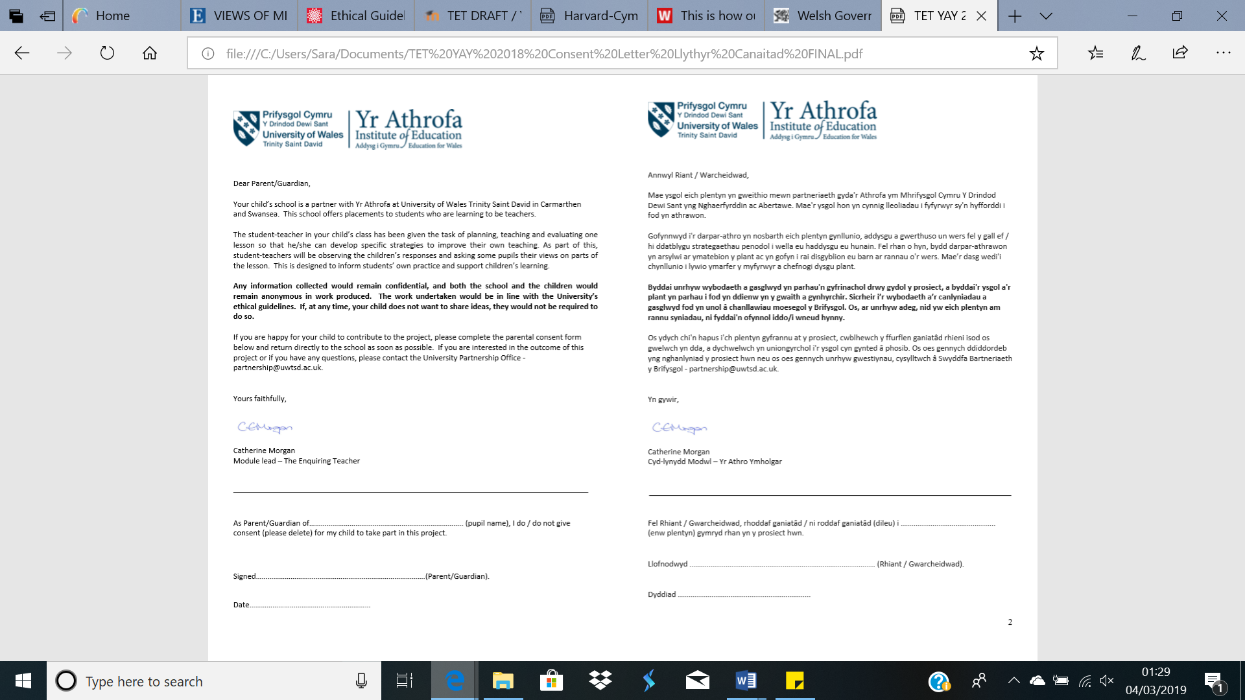

Atodiad C- Taflen Arsylwi (Tabl wirio)

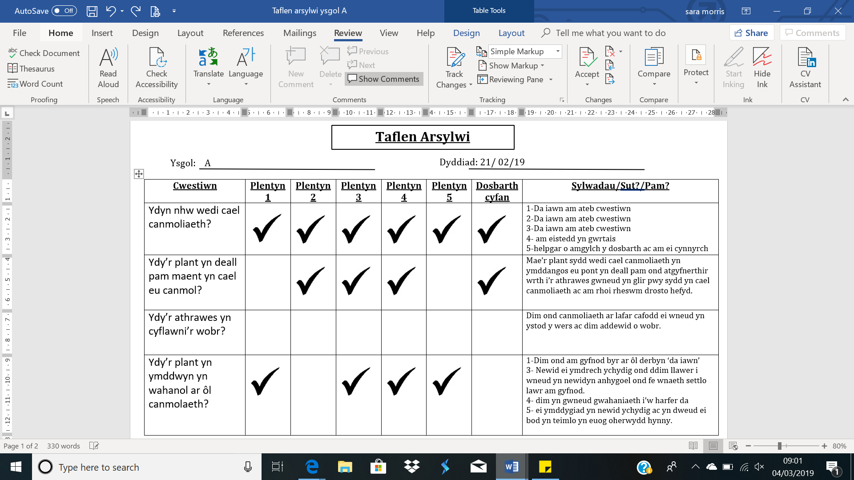
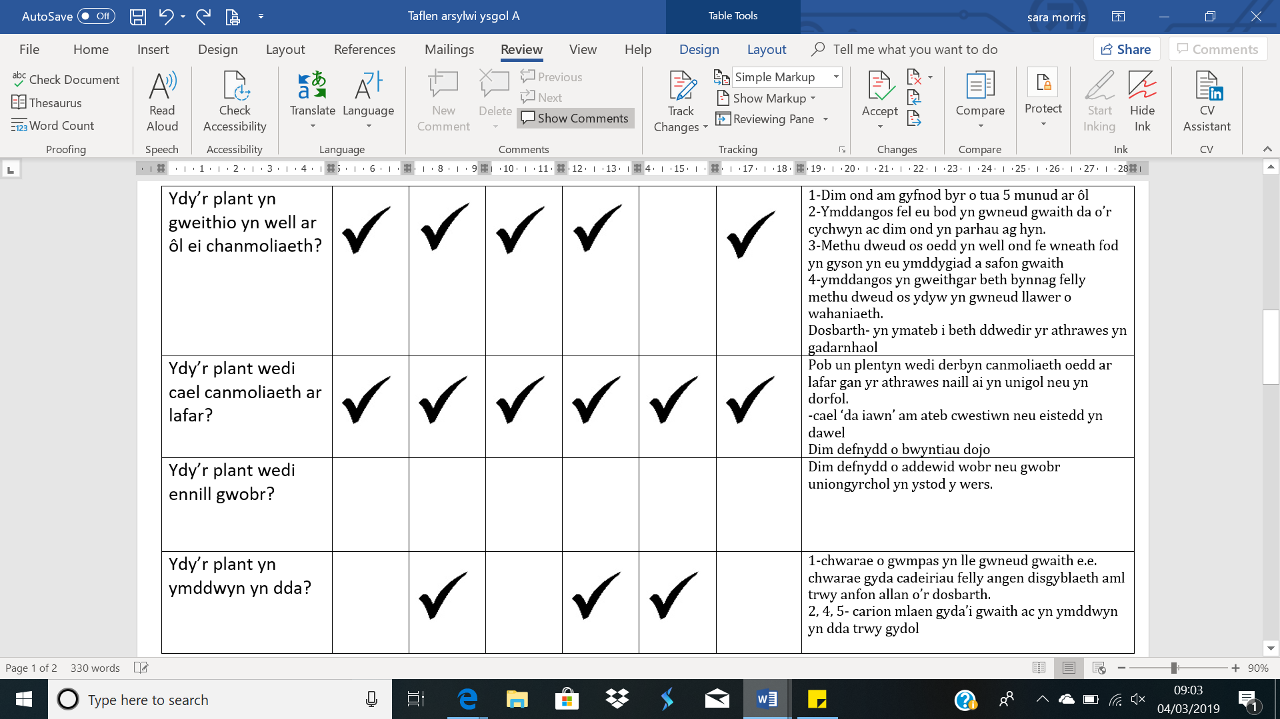
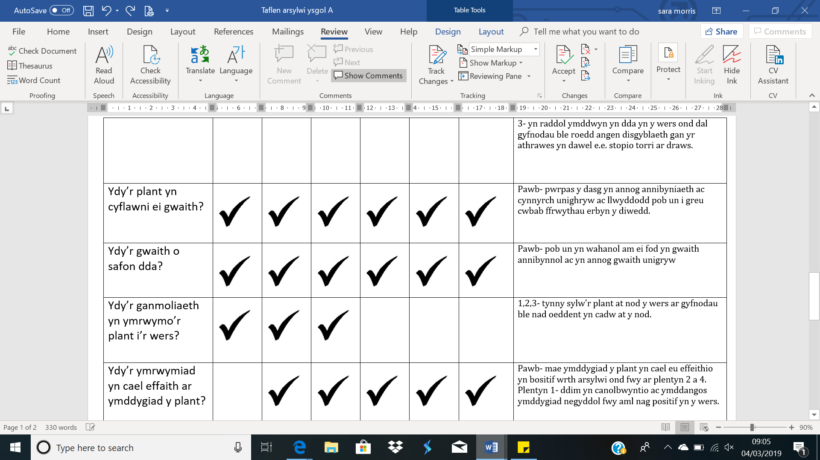
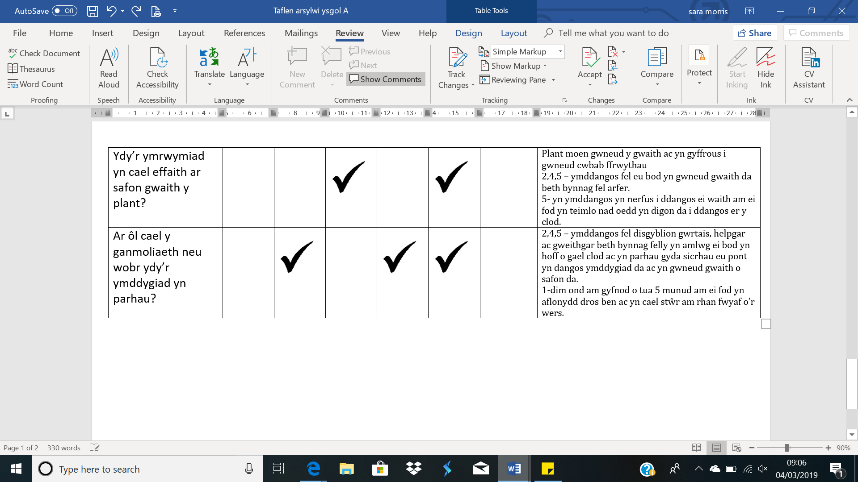

Atodiad D- Cwestiynau Cyfweliad Grŵp ffocws

Cwestiynau grŵp ffocws
Cymysgedd o blant sydd wedi cael canmoliaeth a plant sydd heb

Ydych chi’n meddwl eich bod yn cael eich canmol yn y dosbarth?
Shwd ydych yn cael eich canmol yn y dosbarth?
Sut ydych chi’n teimlo wrth cael eich canmol yn y dosbarth?
Ydy canmoliaeth yn gwneud gwahaniaeth i chi?
Pa gwahaniaeth mae canmoliaeth yn gwneud?
Ydych chi’n cael eich canmol fel unigolion, fel dosbarth neu’r ddau?
Sut mae canmoliaeth yn cael effaith ar eich cyfranogiad?
Sut mae canmoliaeth yn cael effaith ar eich cyrhaeddiad?
Ydy pwyntiau dojo yn cael effaith ar eich ymddygiad? Sut?
Ydy pwyntiau dojo yn cael effaith ar eich cyrhaeddiad? Sut?
Pa mor aml ydych chi’n cael eich canmol yn ystod eich gwersi?
Beth wnaethoch chi i ennill y ganmoliaeth?
Sut mae pobl eraill yn cael canmoliaeth yn dylanwadu arnoch chi?
Sut mae’r elfen o wobr yn eich dylanwadu i ymdrechu yn fwy yn y dosbarth?
Ydy’r athro pob tro yn rhoi’r wobr ac addewid i chi?
Pryd yn ystod y wers ydych chi yn cael eich canmol? Ydy hyn yn gwneud gwahaniaeth? Beth yw’r gwahaniaeth?
Sut ydych chi yn teimlo am ganmoliaeth ar lafar?
Pa fath o wobr sydd yn cymhellu chi fwyaf i wneud gwaith?
Ydy canmoliaeth yn gwneud gwahaniaeth i’ch gwaith?

Atodiad E- Trawsgrifiad o gyfweliad Ysgol B

Cyfweliad Ysgol B
Arsylwr: Ydych chi’n meddwl eich bod yn cael eich canmol yn y dosbarth?
Plentyn 4: Beth yw canmol?
Arsylwr: chi’n gwybod pryd chi’n cael da iawn neu chi wedi gwneud gwaith da yn y dosbarth.
Plentyn 2: ydyn
Plentyn 4: ydyn
Arsylwr: chi yn, oce, sut?
Plentyn 2: ni’n cael marbles yn y jar a pob tro mae’r jar yn llawn, ni’n cael gwobr.
Arsylwr: oce, wyt ti moen ehangu? Pa fath o wobr?
Plentyn 2: fel amser chwarae mwy neu gêm newydd
Plentyn 5: a mae fel papur yn y taflen ma a chi’n pigo un mas a chi ddim yn cael edrych.
Arsylwr: Shwd i chi’n teimlo os ydych yn rhoi marbl yn y bocs?
Plentyn 2: prowd
Arsylwr: Rwyt ti’n teimlo’n prowd. Pam?
Plentyn 2: ie. Wel, fi’n gwybod wedyn bod ni wedi gwneud gwaith da.
Arsylwr: Unrhyw rheswm arall.
Plentyn 5: chi wedi helpu rhywun falle.
Arsylwr: chi wedi helpu rhywun, oce. Beth amdano chi bois, beth ydych chi’n meddwl?
Plentyn 1: ymm…fi’n teimlo yn hapus bod rhywun wedi helpu fi neu rhywbeth a bod ti gallu gwobrwyo nhw.
Arsylwr: oce, gwych, da iawn. Ges ti un bore ma. Pam ges ti marbl bore ma?
Plentyn 3: achos o ni wedi gwneud rhywbeth ar powerpoint.
Arsylwr: reit, nes ti cyflwyniad dof e. Da iawn bore ma. Oes ffyrdd eraill chi yn cael eich canmol yn y dosbarth?
Plentyn 4: wel mae’r athrawon yn dweud da iawn i ni, dweud bod ni wedi gwneud gwaith da.
Plentyn 5: O ni fel arfer yn gwneud pwyntiau dojo, ond ni wedi anghofio amdano nhw nawr.
Plentyn 1: a mae ddim amser i wneud e rhagor. O ni gyda siarten a os o ni yn gwneud rhywbeth dda bydden ni yn mynd lan un ac os oeddwn yn gwneud rhywbeth gwan bydden ni yn mynd lawr un. Ac roedd tri secsiwn, gwyrdd, melyn a coch ac ar diwedd yr wythnos bydden ni yn cael amser aur os yn y gwyrdd ac os oeddech yn y melyn roedd rhaid i ni gwneud gwaith am 10 munud fi’n credu ac os oeddech ar coch byddech chi ddim yn cael amser aur, byddech chi jyst yn gwneud gwaith.
Arsylwr: shwd oeddech yn teimlo, pryd oeddech yn defnyddio pwyntiau dojo, odd hwnna yn well gyda chi i cael pwyntiau dojo?
Plentyn (Pob plentyn): Na
Arsylwr: Oedd e yn gweithio i chi?
Plentyn 1: Na, odd e yn tynnu i fwrdd o’r pethau da oeddwn yn gwneud. Felly, pryd o ni yn gwneud pethau gwael, bydd neb yn cofio am y pethau da o ni wedi gwneud. Dim ond cofio am y pethau gwael.
Arsylwr: Shwd byddai hwnna yn gwneud i chi teimlo wedyn?
Plentyn 2: trist
Arsylwr: Ydy hynna yn cael argraff ar eich gwaith chi wedyn?
Plant: ymmm…
Arsylwr:Os ydych yn teimlo yn drist neu os ydych ddim yn cael y clod. Shwd i chi yn teimlo os ydych wedi gwneud gwaith da a bod yr athro ddim yn sylwi arno fe?
Plentyn 2: unig, wel… neb yn sylwi ti.
Arsylwr: Ydych chi yn meddwl bod e yn beth da i gael eich canmol yn y dosbarth?
Plentyn (pob plentyn): ydy
Arsylwr: Pam?
Plentyn 4: achos mae yn gwneud i chi teimlo fel yn hapus.
Plentyn 5: ac yn hyderus.
Arsylwr: Ydy e yn gweithio pob amser? Pob tro mae rhywun yn dweud da iawn i chi, ydy e yn gwneud i chi moen gwneud mwy o gwaith?
Plentyn 4: Ydy, mae e yn gwneud i chi moen gwneud mwy o waith a gwneud pethau arall yn dda hefyd.
Plentyn 1: a gwaith gwell felly byddwch yn cael mwy o clod.
Plentyn 5: mae fe yn helpu chi gwneud y gwaith achos mae yn gwneud chi teimlo fwy hyderus.
Arsylwr: Shwd i chi yn teimlo pryd mae ffrind yn cael ei canmol? Dwedwch bod y person sydd yn eistedd drws nesaf i chi yn cael clod am wneud rhywbeth yn dda, ydy hynny yn effeithio arnoch mewn rhyw ffordd?
Plentyn 4: mae fe yn gwneud i fi teimlo fel yn hapus am y person yna.
Plentyn 2: a mae fe yn gwneud i fi teimlo fel fi moen clod fyd so mae fe yn gwneud i fi gwneud gwaith gwell.
Arsylwr: so chi yn trial fwy wedyn i gael yr un clod.
Plentyn (pob plentyn): ie
Arsylwr: Ydych chi yn cael eich canmol fel unigolion, fel dosbarth neu y ddau?
Plentyn 4: wel, rhan fwyaf o’r amser, fel dosbarth.
Plentyn 5: a falle rhai amser fel unigolion.
Arsylwr: Pa un ydych chi yn credu sydd yn gwneud y fwyaf o’r effaith, fel dosbarth neu unigolion?
Plentyn (1 a 4): ymm…fel dosbarth.
Arsylwr: Pam?
Plentyn (1): achos falle mae eich ffrind wedi cael wythnos gwael ond roedd e yn trial ei gorau ac wedyn roedd ti yn cael y clod a cael hwyl ond roedd ffrind ti ddim yn. A falle bydd ti yw’r unig un sydd yn cael hwyl a does neb arall gyda ti a wedyn byddech chi yn unig.
Arsylwr: Felly ydych chi yn credu dylech chi cael eich gwobrwyo am faint o ymdrech chi yn dod i mewn i bethau, faint mor galed ydych yn trial?
Plentyn (1, 4, 5): ymm….ie.
Plentyn 2 ymm….weithiau.
Plentyn 1: dibynnu os…
Plentyn 4: os chi yn gwneud e fel 5 gwaith y dydd, does dim eisiau cael clod 5 gwaith.
Plentyn 1: ac os ydydch yn gwneud e pob dydd, trwy’r dydd, ddim pwynt gwneud e unwaith pob dydd achos mae hwna jyst yn gwobrwyo am pobl am sut mae nhw yn.
Plentyn 5: falle os mae nhw yn gwneud e ar ddiwedd y dydd.
Plentyn 1: ie os mae nhw byth yn gwneud e yna fel arfer yna mae yn deg i wneud e pan mae nhw yn gwneud ei gorau.
Arsylwr: Bydd yn well i chi cael canmoliaeth ar yr adeg rydych yn gwneud y peth da neu ar ddiwedd y sesiwn?
Plentyn 1: ar yr adeg rydych yn gwneud y peth da.
Plentyn 4: fi meddwl ar ddiwedd y sesiwn.
Arsylwr: Pam?
Plentyn 4: achos wedyn rydym yn gallu cario ymlaen gyda gwneud gwaith a bod neb yna yn sgipo gwaith achos falle mae rhai pobl yn gwneud gwaith caled am bach er mwyn sgipo gwaith.
Plentyn 2: wedyn yn y diwedd y gwers bych chi yn colli amser.
Arsylwr: Ydy canmoliaeth yn effeithio ar sut ydych yn ymddwyn yn y dosbarth?
Plentyn 1: ymm….ie. Os ydych wedi cael clod, chi moen fwy o glod ac os ydych wedi cael eich dweud bant, chi moen i nhw feddwl eto, so meddwl am beth dwedwyd nhw, chi moen i nhw sylwi bod chi yn gallu fod yn dda.
Arsylwr: Ydych chi yn credu fod gor-canmoliaeth/ bod gormod o canmoliaeth yn gallu digwydd?
Plentyn 4: mae gallu gwneud chi fel meddwl mae chi yw’r gorau.
Plentyn 5: ie.
Plentyn 1: mae gwneud i chi meddwl chi yw’r gorau o bawb ac does neb mor dalentog ag chi a mae gallu rhoi gormod o ego i chi.
Arsylwr: Ydy e yn gwneud e yn llai sbesial wedyn cael eich gwobrwyo os mae yn gyson?
Plentyn 4: ie, mae e jyst yn mynd yn normal routine.
Plentyn 2: ie, fel yn mynd yn boring.
Plentyn 5: yn enwedig os rydych yn cael eich gwobrwyo pob dydd.
Plentyn 4: chi jyst fel ohh ni wedi gwneud hyn ddoe, beth yw’r pwynt gwneud e eto heddi?
Plentyn 5: achos falle chi wedi copio rhywun arall ond dal yn cael eich gwobrwyo ond mae’r person arall ddim yn cael ei gwobrwyo.
Arsylwr: Ydych chi yn meddwl bod hynny yn deg, os mae rhywun drws nesaf i chi wedi copio gwaith chi, ond mae nhw yn cael canmoliaeth a chi ddim. Shwd ydych chi yn teimlo wedyn?
Plentyn 4: chi yn teimlo yn ‘guilty’ fel ohh dim fi oedd wedi gwneud y gwaith hyn, nhw oedd wedi gwneud y gwaith hyn.
Arsylwr: Pa mor aml ydych chi yn cael eich canmol yn eich gwersi? Ydy e yn newid pob dydd?
Plentyn 5: wel, pan ni yn gwneud rhywbeth dda, ni jyst yn cael ein canmol.
Plentyn 2: mae’n dibynnu ar pwy i chi, fel…
Plentyn 4: mae blwyddyn 3, mae nhw yn cael ei gwobri fel… mae syr yn dweud da iawn iddyn nhw os mae nhw wedi defnyddio gair da neu mawr.
Plentyn 2: ond wedyn mae blwyddyn 6 eisiau gwneud llawer o geiriau da neu llawer o baragraffau. Ond mae’n hawsach i ni wneud e achos ni wedi dysgu amdano am hir.
Arsylwr: Ydych chi meddwl bod hynny yn deg i gymharu a rhywun yn blwyddyn 3?
Plentyn 4: ydy, achos mae nhw yn mwy ifanc na ni.
Plentyn 5: a dydy nhw ddim yn deall pethau cymhleth.
Plentyn 2: a ni wedi dysgu fwy.
Plentyn 4: a gyda rhai bach, os mae nhw gyda dim ond tegan mae nhw moen i ni fod ‘Ohh waw co hwnna’.
Arsylwr: Beth yw’r rheswm fwyaf chi yn credu eich fod yn cael canmoliaeth?
Plentyn 2: am fod yn garedig.
Plentyn 5: am wneud gwaith da.
Plentyn 3: ymm….sai’n gwybod.
Plentyn 5: am dim fod fel sai gallu gwneud hyn neu rhoi mewn yn hawdd.
Arsylwr: Ydych chi yn cael canmoliaeth pan mae’r athro yn marcio llyfrau chi? Oes sylwad yn cael ei rhoi ar y diwedd?
Plentyn (Pawb): Ie, weithiau.
Arsylwr: Sut mae hynny yn gwneud i chi teimlo pan rydych yn ei darllen?
Plentyn 4: mae yn gwneud i chi teimlo yn browd o’ch gwaith. A rhai gwaith pan rydych yn gwneud gwaith da, mae syr yn dangos e ar y bwrdd gwyn i bawb.
Plentyn 2: I ddangos esiampl o beth i wneud.
Plentyn 4: ie fel unwaith fe wnes i paragraff agoriadol a oedd syr wedi dweud bod e yn really dda a odd e wedi dangos i pawb.
Arsylwr: Sut wnaeth hynny wneud i di deimlo?
Plentyn 4: o ni yn teimlo fel yn hapus ac yn browd o gwaith fi.
Arsylwr: Os ydych yn cael addewid o wobr ar ddiwedd y wers, ydy’r athro pob tro yn dilyn trwyddo gyda’r addewid yna?
Plentyn 5: Beth wyt ti yn meddwl?
Arsylwr: Dwedwch nawr ar ddechrau’r wers, mae’r athro yn dweud os ydych yn ymddwyn yn dda neu gwneud gwaith da, gewch chi 5 munud ychwanegol amser egwyl neu gewch chi wneud beth chi moen? Ydy e bob tro yn digwydd?
Plentyn 2: dim bob tro. Weithiau pryd ni wedi gorffen gwaith yn gynnar ni gallu chwarae ‘Sumdog’ ar yr iPads am bach.
Arsylwr: Oce, unrhywbeth arall? Chi wedi dweud amser ar yr iPads, pa bethau arall byddech chi yn cyfri fel gwobr?
Plentyn 2: fel cael tynnu llun
Plentyn 5: chwarae gemau bwrdd falle.
Arsylwr: Pa wobr byddech chi yn dweud yw’r un fwyaf debygol o wneud i chi wneud fwy o waith?
Plentyn 4: wel ni ddim fel arfer yn cael chwarae ar y maciau neu’r iPads yn aml.
Arsylwr: Ydy hwnna yn teimlo fel gwobr sbesial os mae hwnna yn digwydd, bod chi yn cael defnyddio maciau neu iPads?
Plentyn 5: ie achos hwnna fel yw’r un mwyaf.
Arsylwr: Ydych chi’n credu dylai athro canmol plant yn y dosbarth?
Plentyn (Pawb): ie
Plentyn 2: ie achos mae yn gwneud nhw gweithio yn well i gael mwy o ganmoliaeth.
Arsylwr: Beth ydych chi yn credu byddai yn digwydd os byddai dim canmoliaeth yn y dosbarth o gwbl?
Plentyn 2: bydd pawb fel dim yn gwneud gwaith da a bydd dim byd i weithio tuag ato.
Plentyn 5: mae nhw yn gwneud gwaith ond ddim mor dda a gallen nhw os oedd gwobr i gael.
Arsylwr: Beth amdano pryd i chi yn cael eich cosbi? Ydych chi yn cael eich cosbi mewn unrhyw ffordd yn y dosbarth?
Plentyn 4: wel ni yn colli fel 5 munud o amser chwarae os ni wedi gwneud rhywbeth bach yn drwg ac os ni wedi gwneud rhywbeth yn drwg ni yn colli 10 munud o amser chwarae.
Plentyn 5: fel os ydych yn mynd i’r tŷ bach chi yn colli 5 munud o amser chwarae fel os mae yn ystod amser gwers, fel 2 gwaith.
Plentyn 4: achos mae rhai pobl jyst yn mynd i’r tŷ bach i osgoi gwneud y gwaith.
Arsylwr: Beth sydd well gyda chi, canmoliaeth ar lafar neu gwobr ffisegol?
Plentyn 1: dibynnu beth yw e. os mae yn rhywbeth bach bydde well gen i cael fy ddweud ond falle am rhywbeth mawr byddai falle yn hoffi cael gwobr ffisegol.
Plentyn 3: well gen i clywed da iawn.
Arsylwr: Byddai gwobr arall, hyd yn oed ddim yn cael ei ddefnyddio yn eich ysgol chi, yn ffordd o gael chi i wneud fwy o waith? Fel enghraifft fod ystafell arall ar gael i chi i wneud gwaith dawel?
Plentyn 4: ie achos os mae neb yn siarad i chi a ‘distracto chi’
Plentyn 5: ie achos ni wedi cael trwbl gyda pobl yn siarad i ni a wedyn ni mewn trwbl.
Plentyn 2: weithiau byddai i yn moen aros yn yr un dosbarth i gael rhywun i helpu fi neu gofyn cwestiynau i.
Arsylwr: Oes gwobr arall byddech chi yn meddwl fyddai fwy effeithiol falle nad yw syr yn defnyddio yn y dosbarth ond chi yn meddwl byddai’n syniad da?
Plentyn 1: falle mynd ar y cae (merched yn cytuno)
Plentyn 4: falle cael mynd lawr i’r parc os ni yn ‘really dda’.
Arsylwr: Beth mae ‘really dda’ yn meddwl i chi?
Plentyn 4: fel helpu eraill trwy’r dydd
Plentyn 1: annog eraill i fod yn dda fel pobl sydd ddim yn gwrando neu yn gwneud pethau dŵl yn y dosbarth.
Plentyn 4: falle os ni yn gwneud pwyntiau dojo, mae pawb sydd ag 5 pwynt yn gallu mynd lawr i’r parc unwaith yr wythnos fel ar ddydd gwener.
Plentyn 2: falle mwy nag 5 pwynt
Plentyn 1: ie achos mae rhai babanod yn gallu cael 10 mewn diwrnod.
Arsylwr: Felly gyda’r pwyntiau dojo. Byddai well gyda chi cael gwobr ar ddiwedd y dydd neu diwedd yr wythnos?
Plentyn 1: diwedd yr wythnos achos bydde ni yn cael e rhy gyson a bydd e ddim mor sbesial.
Plentyn 5: ie mae eisiau rhoi amser iddynt meddwl am beth mae nhw wedi gwneud a falle fod yn well ar gyfer y diwrnod nesaf.
Arsylwr: Ydych chi yn cael pethau fel seren yr wythnos?
Plentyn 2: ymmm… nadyn. Mae nhw yn y babanod.
Arsylwr: Hoffech chi dal gwneud seren yr wythnos nawr?
Plentyn (Pawb): ymm…ie…falle.
Plentyn 5: falle ddim seren yr wythnos ond seren y mis.
Plentyn 4: na falle ddim.
Arsylwr: Ydych chi yn credu bod canmoliaeth wrtho syr yr un peth a cael canmoliaeth wrtho helpwyr?
Plentyn 4: wel byddai well gen i cael e wrtho syr
Plentyn 2: ie achos mae helpwyr yn gweld beth ni yn gwneud yn y gwers ac yn helpu ni yn y gwers.
Arsylwr: felly mae cael canmoliaeth wrtho syr yn meddwl mwy
Plentyn (pawb): ydy.
Arsylwr: Felly ar y cyfan, byddech chi yn dweud fod canmoliaeth yn gwneud gwahaniaeth i bob elfen o bod yn yr ysgol?
Plentyn 5: ydy
Arsylwr: Ydy e yn gwneud i chi ymdrechu yn fwy galed yn bob agwedd o’r ysgol. Gwneud fwy o ymdrech i lwyddo.
Plentyn (Pawb): ydy

(21 munud 47 eiliad)

Atodiad F- Taflen adfyfyrio astudiaeth gwers ysgol A

Beth oedd nod y wers?
Dyddiad: 21/ 02/19
Taflen Adfyfyrio
Ysgol: A
I ddefnyddio amrywiaeth o ffrwythau i greu cwbab ffrwythau i gydfynd ag thema’r tymor sef ‘Dathlu bwydydd y byd’.
-Canolbwyntio ar sut mae cymeradwyaeth ac gwobrwyo yn effeithio ar gyrhaeddiad plant?

I ba raddau llwyddwyd i gyrraedd y nod yma?
1 2 3 4 5 ✓
Dim yn llwyddiannus Eithaf llwyddiannus Llwyddiannus iawn
Beth oedd eich barn cychwynnol cyn y wers?
Cyn y wers, roeddwn yn credu bod canmoliaeth yn mynd i cael ei ddefnyddio yn aml yn y dosbarth ond ddim yn eglur o ran y rhesymau pam. Yn ogystal, roeddwn yn credu fod pwyntiau dojo yn mynd i gael eu ddefnyddio yn gyson yn ystod y wers wrth gymryd mewn i ystyriaeth yr hyn ddwedodd fy mhartner ymchwil am ddefnydd dibynnol yr ysgol gyda pwyntiau dojo. O’r cychwyn, roeddwn yn credu byddai canmoliaeth yn annog ychydig o effaith ar rhai ddisgyblion oedd yn dangos ymddygiad da yn flaenorol ac byddai yn amlwg fod y disgyblion yma eisiau clod cyson felly yn barod i ddangos eu paratoadrwydd i weithio yn galed yn y wers. Roeddwn yn dyfalu bod un strategaeth o ganmoliaeth yn digon ar gyfer y dosbarth ac yn meddwl fod ysgolion yn addasu ac defnyddio strategaeth canmol sydd fwyaf addas ar gyfer y sefyllfa dosbarth.
Sawl plentyn cafodd canmoliaeth yn unigol?

0-5 6-10 11-15 16-20 21-25 26-30
A gafodd y dosbarth cyfan canmoliaeth?
Do Naddo
Os rhoddir, beth oedd y rhesymau am roi canmoliaeth?
-eistedd yn dawel
-gwaith da
-cario ymlaen gyda gwaith heb ffwdan
-ateb cwestiynau
-gofyn cwestiynau addas
-am wneud cynnyrch dda
-tacluso’r dosbarth
Pa ddulliau o gymeradwyo a ddefnyddir? Pa un oedd fwyaf effeithiol?
Lleisiol
-dweud da iawn yn gyson
-‘gwaith gwych plant’
-cael mynd i amser chwarae cyntaf
Dim ond canmoliaeth ar lafar arsylwd yn ystod astudiaeth gwers- ymddangosodd yn effeithiol i rhan fwyaf o blant wrth iddynt ymateb yn gwrtais nôl i’r athrawes.
Oedd gwahaniaeth yn ymddygiad/gwaith y plant ar ôl cael canmoliaeth? A wnaeth hyn parhau?
Ni chafodd pawb canmoliaeth yn ystod y wers yn unigol ond fe llwyddwyd y dosbarth cyfan cael adborth positif ac canmoliaeth lleisiol ar ddiwedd y wers felly ni ellir arsylwi os oedd y canmoliaeth hyn yn mynd i effeithio ar eu ymddygiad yn ystod y gwers. Sylwir o blentyn 1 fod derbyn canmoliaeth dim ond wedi addasu ei ymddygiad ychydig am gyfnod byr ac yn y modd o settlo lawr, ond yna cododd sawl cyfnod o angen disgyblaeth arno yn ystod y wers sy’n awgrymu nad oedd y canmoliaeth wedi effeithio arno yn sylweddol. Sylwir o blant 2, 4, 5 eu bont yn ymdrechu tuag at glod trwy gydol y wers wrth gwblhau gwaith da ac cario mlaen gyda gwaith heb ffwdan. Er ymddangosodd plentyn 5 fel nad oedd yn hapus i gael y clod ond yn hytrach yn teimlo yn euog am nad oedd yn teimlo ei fod wedi gwneud ei gorau ac yn teimlo siom dros ei waith.
Sut oeddech yn teimlo ar ôl y wers?
Yn hapus am fy mod wedi gweld mewnwelediad penodol ar y defnydd o ganmoliaeth yn y dosbarth ac yn medru dadansoddi ar eu ddefnydd yn ystod y wers. Teimlaf fod nod y wers wedi cael ei gwblhau ac fod ein nod ymchwil wedi fod yn llwyddiant i raddau oherwydd casglwyd data perthnasol i’r ymchwil a llwyddwyd cael safbwyntiau gonest gan y cyfranogwyr er mwyn medru rhoi rhyw fath o argraff o ran barn personol unigolion o gael strategaethau canmol yn y dosbarth.
Beth oedd yn positif am y wers? Pam?
-ymddygiad rhan fwyaf y plant yn bositif felly yn gwneud yr astudiaeth gwers yn rhwyddach
-cwblheir nod y wers yn effeithiol
-gwelir amrywiaeth o effaith mae canmoliaeth yn medru cael ar unigolion ac gwelir sut mae rhai strategaethau yn fwy effeithiol ar gyfer rhai unigolion nag eraill.
-gwelir strategaeth camoliaeth lleisiol yn cael ei ddefnyddio yn gyson i rhoi syniad o ran ei effaith ar gyrhaeddiad plant yn y wers.
-cawsom safbwyntiau gwahanol o’r cyfranogwyr o ran defnydd o ganmoliaeth yn y dosbarth a wnaeth galluogi dadansoddiad i gael i’w wneud.
Beth oedd yn negyddol am y wers? Pam?
-ni defnyddir pwyntiau dojo yn y wers felly ni ellir ennill safbwynt o defnyddio’r strategaeth yma yn y dosbarth
-roedd cyfnodau ble wnaeth disgyblu rhai unigolion cymryd dros y wers ac tynnu sylw’r athrawes tuag at y gweithredoedd negyddol oedd yn mynd ymlaen yn y wers yn lle y pethau positif roedd unigolion eraill yn amlwg yn gweithio yn galed arno.
-ni ellir mesur yn gwbl yr effaith o ganmoliaeth yn uniongyrchol ar gweithredoedd plant yn y wers am fod nifer o ffactorau eraill wedi codi e.e. amser o’r dydd, ymddygiad drwg.
Ydy eich canfyddiadau yn ystod y wers yn adlewyrchu yr hyn sy’n cael ei ddweud mewn llenyddiaeth? Sut?
-canmoliaeth yn mater allweddol o fewn y sector addysg
-strategaethau gwahanol angen cael ei ddefnyddio i fod yn addas ar gyfer pob unigolyn
-canmoliaeth ar lafar yn cael ei ddefnyddio yn naturiol yn amgylchedd y dosbarth
-canmoliaeth yn cael ei ddefnyddio i rheoli ymddygiad ac cael ei rhoi ar ôl i’r plant cwblhau’r gweithred
-canmoliaeth yn ddylanwadu ar ddatblygiad emosiynol plant, naill ai yn positif neu yn negyddol.
Pa gasgliad cyffredinol yr ydych yn gallu eu creu am y profiad?
Yn gyffredinol, roedd y profiad yn un gadarnhaol er mwyn datblygu ymwybyddiaeth fanylach o ran y ddefnydd o ganmoliaeth yn y dosbarth. Arsylwyd defnydd cryf o un math o strategaeth cymeradwyo yn ystod y wers felly medru dadansoddi sut mae clod ar lafar yn effeithio ar gyrhaeddiad plant. Ond, ni welir defnydd o bwyntiau dojo fel y dymunir felly yn siomedig o ran yr elfen yma ac byddai hyn yn syniad ar gyfer ymchwil pellach yn y dyfodol. Yn derfynol, roedd yn amlwg fod canmoliaeth yn rhan allweddol o rheoli ymddygiad y plant yn y dosbarth ond ni welir llawer o ran ei effaith o annog datblygiad positif am gyrhaeddiad plant oherwydd canolbwyntir ar ganmol gweithred o ymddygiad da yn lle canmol ar safon gwaith terfynol plant nai ymdrech yn ystod y gweithgaredd. Ond gwelir fod pob unigolyn yn adnabod beth sy’n cael ei gyfri fel canmoliaeth ac yn adnabod os mae’n effeithiol ar ei chyfer.
Beth fyddwch yn ei wneud yn wahanol yn y dyfodol? A pham?
-cwblhau astudtiaethau gwers ar yr un cyfnod o’r dydd er mwyn datblygu ymchwil teg ac adnabod os mae gwahaniaeth o ran ymddygiad y plant ac amser o’r dydd.
-amrywio’r plant yn fwy, wrth cynnwys plant sydd o oedrannau fwy eang i ddatblygu deallusrwydd os mae strategaeth canmoliaeth angen cael ei addasu o ran oedran unigolion yn y dosbarth.
-defnyddio pwyntiau dojo yn ystod y wers ar gyfer canmoliaeth ac cosb os fydd rhaid er mwyn arsylwi’r effaith mae hyn yn eu gael fel strategaeth poblogaidd o fewn y sector addysg.
-addasu dull o arsylwi yn fwy i ganolbwyntio ar weithgaredd neu amser penodol yn ystod y wers.

